TRƯỜNG ĐẠI HỌC GIAO THÔNG VẬN TẢI TP. HCM

**VIỆN CÔNG NGHỆ THÔNG TIN VÀ ĐIỆN, ĐIỆN TỬ**



**ĐỒ ÁN MÔN HỌC**

**PHÂN TÍCH THIẾT KẾ HỆ THỐNG**

**TÊN ĐỀ TÀI**

**HỆ THỐNG QUẢN LÝ HIẾN MÁU TÌNH NGUYỆN**

**GVHD:** Lê Huỳnh Long

**Nhóm SVTH:**

077205001406_Nguyễn Hải Việt

060305003233_Trần Quỳnh Cẩm

077205005391_Trần Văn Hậu

066205007155_Nguyễn Công Phúc

066205003520_Võ Văn Phụng

2251120115_Nguyễn Quang Thịnh

***Thành phố Hồ Chí Minh, ngày 17 tháng 4 năm 2025***

**Mục Lục**

LỜI MỞ ĐẦU i

LỜI CẢM ƠN ii

Chương 1: Khảo sát hiện trạng và Yêu cầu hệ thống 1

1.1 Khảo sát 1

1.1.1. Giới thiệu sơ bộ hệ thống 1

1.1.2. Đánh giá hiện trạng 1

1.2. Yêu cầu 2

1.2.1. Yêu cầu chức năng 2

1.2.2. Yêu cầu phi chức năng 2

1.3. Các biểu mẫu phỏng vấn 2

1.3.1. Kế hoạch phỏng vấn tổng quan 2

1.3.2. Kế hoạch phỏng vấn cụ thể 3

1.4. Mô hình hóa yêu cầu 5

Chương 2: Phân tích hệ thống 7

2.1. Sơ đồ Use Case 7

2.1.1. Use Case tổng quát 7

[2.1.2. Use Case đăng ký tài khoản ..........................................................................7  
2.1.3. Use Case đăng nhập 8](#_Toc195633449)

2.1.4. Use Case cập nhật thông tin cá nhân 8

2.1.5. Use Case xem lịch sử hiến máu 9

2.1.6. Use Case đăng ký lịch hiến máu 10

2.1.7. Use Case hủy lịch hiến máu 11

2.1.8. Use Case xác nhận lịch hiến máu 12

2.1.9. Use Case quản lý kho máu 12

2.1.10. Use Case gửi thông báo 13

2.1.11. Use Case thống kê số lượng máu 13

2.2. Sơ đồ hoạt động (Activity Diagram) 14

2.2.1. Đặc tả UC - Đăng ký tài khoản 14

2.2.2. Đặc tả UC - Đăng nhập 16

2.2.3. Đặc tả UC - Cập nhật thông tin cá nhân 18

2.2.4. Đặc tả UC - Xem lịch sử hiến máu 21

2.2.5. Đặc tả UC - Đăng ký lịch hiến máu 24

2.2.6. Đặc tả UC - Hủy lịch hiến máu 26

2.2.7. Đặc tả UC - Xác nhận lịch hiến máu 27

2.2.8. Đặc tả UC - Kiểm tra số lượng máu 29

2.2.9. Đặc tả UC - Kiểm tra hạn sử dụng 31

2.2.10. Đặc tả UC - Nhập máu 33

2.2.11. Đặc tả UC - Xuất kho máu ra ngoài 36

2.2.12. Đặc tả UC - Gửi thông báo 37

2.2.13. Đặc tả UC - Thống kê số lượng máu 40

2.3. Sơ đồ lớp (Class Diagram) 43

2.4. Sơ đồ tuần tự (Sequence Diagram) 44

2.4.1. Sơ đồ tuần tự đăng ký tài khoản 44

2.4.2. Sơ đồ tuần tự đăng nhập 45

2.4.3. Sơ đồ tuần tự đăng ký lịch hiến máu 45

2.4.4. Sơ đồ tuần tự quản lý kho máu 46

2.4.5. Sơ đồ tuần tự thống kê số lượng máu 47

Chương 3: Thiết kế giao diện hệ thống 48

3.1. Sơ đồ Menu chính 48

3.2. Thiết kế giao diện 49

3.2.1. Giao diện Trang chủ 49

3.2.2. Giao diện Đăng nhập 50

3.2.3. Giao diện Đăng ký 50

3.2.4. Giao diện Cập nhật thông tin 51

3.2.5. Giao diện Đăng ký lịch hiến máu 51

3.2.6. Giao diện Lịch sử hiến máu 53

3.2.7. Giao diện Nhân viên y tế (Admin) 53

3.2.8. Giao diện Thống kê 54

Chương 4: Tổng kết 55

4.1. Kết quả đạt được 55

4.2. Đánh giá ưu, khuyết điểm 55

4.2.1. Ưu điểm 55

4.2.2. Khuyết điểm 56

4.3. Hướng phát triển tương lai 56

# **LỜI MỞ ĐẦU**

Trong bối cảnh hiện nay, trong các trung tâm y tế thì nhu cầu thiết yếu về lượng máu dự trự là vô cùng lớn. Đặc biệt là trong các tình huống cấp cứu và điều trị bệnh nhân mắc bệnh hiểm nghèo, thì việc có một lượng máu dữ trữ để có thể hỗ trợ cho việc đó là một điều rất quan trọng. Hiến máu tình nguyện không chỉ là một nghĩa cử cao đẹp mà nó còn là một giải pháp giúp đỡ ra các bệnh viện và trung tâm y tế.

Để khắc phục những hạn chế này, việc ứng dụng công nghệ thông tin vào hệ thống quản lý hiến máu trở nên cần thiết. Hệ thống sẽ giúp tự động hóa các quy trình như đăng ký hiến máu, theo dõi lịch sử hiến máu, quản lý kho máu và hỗ trợ nhân viên y tế trong việc xác nhận lịch hẹn, đảm bảo sự minh bạch và hiệu quả.

Bài phân tích và thiết kế hệ thống này hướng đến việc xây dựng một nền tảng quản lý hiến máu hiện đại, từ khảo sát nhu cầu thực tế, phân tích và thiết kế hệ thống, đến đánh giá hiệu quả hoạt động. Thông qua giải pháp này, chúng em mong muốn đóng góp vào việc nâng cao chất lượng quản lý hiến máu, tạo điều kiện thuận lợi cho người hiến máu cũng như các cơ sở y tế trong công tác điều phối và sử dụng nguồn máu một cách tối ưu.

# **LỜI CẢM ƠN**

Kính gửi thầy Lê Huỳnh Long,

Chúng em xin gửi lời cảm ơn sâu sắc đến thầy vì đã tận tâm giảng dạy và truyền đạt cho chúng em những kiến thức quý giá trong suốt quá trình học môn Phân tích và Thiết kế Hệ thống. Nhờ sự hướng dẫn tận tình của thầy, chúng em không chỉ nắm vững kiến thức mà còn có cơ hội rèn luyện tư duy logic và kỹ năng thực tiễn, giúp ích rất nhiều cho quá trình học tập và công việc sau này.

Chúng em rất trân trọng những bài giảng đầy tâm huyết, những giờ thảo luận sôi nổi và sự hỗ trợ nhiệt tình từ thầy. Chính điều đó đã giúp chúng em hiểu rõ hơn về cách xây dựng một hệ thống hoàn chỉnh, cũng như nâng cao khả năng phân tích và giải quyết vấn đề.

Một lần nữa, chúng em xin cảm ơn thầy và kính chúc thầy luôn dồi dào sức khỏe, hạnh phúc và gặt hái nhiều thành công trong sự nghiệp giảng dạy!

Trân trọng.

# **Chương 1: Khảo sát hiện trạng và Yêu cầu hệ thống**

## 1.1 Khảo sát

### 1.1.1. Giới thiệu sơ bộ hệ thống

Hệ thống quản lý hiến máu tình nguyện được xây dựng nhằm tối ưu hóa quy trình hiến máu, giúp quản lý thông tin người hiến, lịch hiến máu và kho máu một cách hiệu quả. Mục tiêu của hệ thống là cải thiện quy trình đăng ký, giảm thiểu thời gian chờ đợi, đảm bảo phân phối nguồn máu hợp lý đến các bệnh viện và trung tâm y tế. Việc ứng dụng công nghệ vào quản lý hiến máu không chỉ giúp tiết kiệm nhân lực mà còn nâng cao tính chính xác, giảm thiểu sai sót trong quá trình điều phối và sử dụng máu.

### 1.1.2. Đánh giá hiện trạng

a. Ưu điểm:

1. Hệ thống giúp tự động hóa quy trình đăng ký, xác nhận và quản lý lịch hiến máu.
2. Giảm thiểu sai sót trong việc lưu trữ thông tin người hiến và kho máu.
3. Tăng cường khả năng điều phối máu đến các bệnh viện một cách nhanh chóng và hiệu quả.
4. Hỗ trợ gửi thông báo và nhắc nhở tình nguyện viên về lịch hiến máu.

b. Nhược điểm:

1. Chi phí triển khai cao: Việc xây dựng và vận hành hệ thống ban đầu có thể tốn kém.
2. Yêu cầu đào tạo nhân viên: Nhân viên y tế cần được hướng dẫn để sử dụng hệ thống một cách hiệu quả.
3. Phụ thuộc vào công nghệ: Nếu hệ thống gặp sự cố, việc quản lý và điều phối máu có thể bị gián đoạn.
4. Khó khăn trong tích hợp: Cần có sự đồng bộ giữa hệ thống này và các hệ thống quản lý bệnh viện để đảm bảo dữ liệu chính xác.
5. Bảo trì và cập nhật thường xuyên: Để hệ thống hoạt động ổn định, cần bảo trì định kỳ và nâng cấp theo nhu cầu thực tế.

## 1.2. Yêu cầu

### 1.2.1. Yêu cầu chức năng

* Chức năng đăng ký tài khoản
* Chức năng đăng nhập
* Chức năng cập nhật thông tin cá nhân
* Chức năng xem lịch sử hiến máu
* Chức năng đăng ký lịch hiến máu
* Chức năng hủy lịch hiến máu
* Chức năng xác nhận lịch hiến máu
* Chức năng quản lý kho máu
* Chức năng gửi thông báo
* Chức năng thống kê số lượng máu

### 1.2.2. Yêu cầu phi chức năng

* Hiệu suất cao
* Bảo mật dữ liệu
* Giao diện thân thiện
* Tương thích trên nhiều thiết bị
* Khả năng mở rộng
* Khả năng tích hợp
* Ổn định và tin cậy
* Sao lưu dữ liệu

## 1.3. Các biểu mẫu phỏng vấn

### 1.3.1. Kế hoạch phỏng vấn tổng quan

|  |  |  |  |  |
| --- | --- | --- | --- | --- |
| Hệ thống: Quản lý hiến máu tình nguyện  Người lập: Nguyễn Hải Việt Ngày lập: 25/3/2025 | | | | |
| **Stt** | **Chủ đề** | **Yêu cầu** | **Ngày bắt đầu** | **Ngày kết thúc** |
| 1 | Quản lý thông tin người hiến máu | Cần lưu trữ thông tin cá nhân, nhóm máu, lịch sử hiến máu. | 25/03/2025 | 25/03/2025 |
| 2 | Đăng ký lịch hiến máu | Cần cho phép người dùng đăng ký lịch hiến máu trực tuyến. | 25/03/2025 | 25/03/2025 |
| 3 | Xác nhận lịch hiến máu | Cần có chức năng để nhân viên y tế kiểm tra và xác nhận lịch hẹn. | 25/03/2025 | 25/03/2025 |
| 4 | Quản lý kho máu | Cần theo dõi số lượng máu theo nhóm máu, ngày lưu trữ. | 25/03/2025 | 25/03/2025 |
| 5 | Gửi thông báo | Cần gửi nhắc nhở lịch hiến máu, thông báo khi cần nhóm máu hiếm. | 25/03/2025 | 25/03/2025 |
| 6 | Báo cáo và thống kê | Cần tổng hợp số lượng máu đã hiến, thống kê theo thời gian, địa điểm. | 25/03/2025 | 25/03/2025 |

### 1.3.2. Kế hoạch phỏng vấn cụ thể

|  |  |
| --- | --- |
| **KẾ HOẠCH PHỎNG VẤN** | |
| Người được hỏi: …………… | Người phỏng vấn: …………… |
| Địa chỉ: Trung tâm hiến máu nhân đạo | Thời gian hẹn: 30/3/2025 Thời gian bắt đầu: 08 giờ Thời gian kết thúc: 09 giờ |
| Đối tượng được hỏi: Nhân viên y tế/Quản lý trung tâm hiến máu  Nội dung thu thập dữ liệu:  Quy trình tiếp nhận người hiến máu.  Cách quản lý và xác nhận lịch hiến máu.  Hệ thống lưu trữ và quản lý kho máu.  Cách phân phối máu đến bệnh viện, trung tâm y tế.  Các khó khăn trong quá trình vận hành. | Các yêu cầu đòi hỏi:  +Vai trò  +Vị trí  +Trình độ  +Kinh nghiệm |
| Chương Trình:  Giới thiệu.  Tổng quan về dự án.  Tổng quan về phỏng vấn:  Chủ đề đề cập  Chủ đề 1: Câu hỏi và trả lời.  Chủ đề 2: Câu hỏi và trả lời.  Tổng hợp nội dung chính.  Ý kiến của người được hỏi.  Kết thúc. | Ước lượng thời gian (phút)  5  5  5  15  20  5  5 |
| **(Dự kiến tổng cộng: 60 phút)** | |
| Dự án: Quản lý hệ thống hiến máu  tình nguyện | Tiểu dự án: Quá trình vận hành hệ thống quản lý hiến máu tình nguyện |
| Người được hỏi:………… | Ngày: 25/03/2025  Người hỏi: Nguyễn Hải Việt |
| **Câu hỏi** | **Ghi nhận** |
| **Câu hỏi 1:** Bạn có thể mô tả quy trình tiếp nhận người hiến máu không? | Quy trình sẽ bao gồm các bước: đăng ký, kiểm tra sức khỏe, hiến máu, theo dõi sau hiến máu. |
| **Câu hỏi 2**: Hệ thống hiện tại có hỗ trợ đăng ký lịch hiến máu không? | Có, nếu như mọi người muốn hiến máu thì có thể lên web rồi đăng ký tài khoản rồi sau đó có thể xem lịch cũng như nơi hiến máu phù hợp với bản thân |
| **Câu hỏi 3:** Làm thế nào để xác nhận lịch hiến máu của người đăng ký? | Nhân viên y tế kiểm tra thông tin và gửi xác nhận qua tin nhắn/email. |
| **Câu hỏi 4:** Những khó khăn thường gặp trong việc quản lý kho máu? | Thiếu máu nhóm hiếm, khó khăn trong bảo quản, sai lệch dữ liệu,….. |
| **Câu hỏi 5:** Hệ thống hiện tại có hỗ trợ phân phối máu đến bệnh viện không? | Có, bệnh viện có thể gửi yêu cầu thì sau đó chúng tôi sẽ thống kê và gửi theo phương pháp của bệnh viện |
| **Câu hỏi 6:** Hệ thống có chức năng gửi thông báo khẩn cấp khi cần nhóm máu đặc biệt không? | Có, hiện tại thì hệ thống có thể gửi thông báo khẩn thông qua email, SMS và ngay trên giao diện của người dùng |
| **Câu hỏi 7:** Nhân viên y tế có cần thêm công cụ hỗ trợ để làm việc hiệu quả hơn không? | Hiện tại thì tôi nghĩ không nhưng nếu muốn hệ thống phát triển hơn thì nhân viên có thể dùng các công cụ có thể thống kê như excel, Power BI, ….. |
| **Câu hỏi 8:** Làm thế nào để đảm bảo dữ liệu người hiến máu được bảo mật? | Hạn chế quyền truy cập, mã hóa dữ liệu,….. |
| **Câu hỏi 9:** Bạn có đề xuất gì để cải thiện hệ thống quản lý hiến máu không? | Vâng, tôi muốn có thêm tính năng có thể xác định vị trí và đưa ra địa điểm hiến máu tối ưu nhất cho người dùng,…. |
| **Câu hỏi 10:** Bạn có thấy cơ hội nào để phát triển hệ thống trong tương lai không? | Có thể các nhà phát triển sẽ phát triển sẽ muốn phát triển trên nên tảng mobile hay cao hơn có thể sẽ phát triển nó phổ biến hơn với các quốc gia khác |

## 1.4. Mô hình hóa yêu cầu

|  |  |  |
| --- | --- | --- |
| **Actor** | **Use Case** | **Mô tả** |
| **Người hiến máu** | Đăng ký | Cho phép người muốn hiến máu đăng ký thông tin cá nhân vào hệ thống. |
| Cập nhật thông tin | Cho phép người hiến máu đã đăng ký cập nhật các thông tin cá nhân của họ. |
| Đăng nhập | Cho phép người hiến máu đã đăng ký đăng nhập vào hệ thống để sử dụng các chức năng khác. |
| Hủy lịch hiến máu | Cho phép người hiến máu đã hẹn lịch hiến máu hủy lịch hẹn trước thời gian quy định. |
| Đăng ký lịch hiến máu | Cho phép người hiến máu đã đăng ký đăng ký lịch hẹn hiến máu tại các địa điểm và thời gian phù hợp. |
| Xem lịch sử hiến máu | Cho phép người hiến máu đã đăng ký xem lại lịch sử các lần hiến máu của mình. |
| Quản trị viên | Đăng nhập | Cho phép quản trị viên đăng nhập vào hệ thống để thực hiện các chức năng quản lý. |
| Quản lý kho máu | Cho phép quản trị viên quản lý thông tin về các đơn vị máu trong kho (nhóm máu, số lượng, hạn sử dụng, trạng thái). |
| Gửi thông báo | Cho phép quản trị viên gửi thông báo đến người hiến máu (ví dụ: lịch hiến máu sắp tới, sự kiện hiến máu, thông tin về máu đã sử dụng). |
| Hệ thống | Xác nhận hiến máu | Hệ thống tự động xác nhận việc hiến máu thành công của người hiến máu. |
| Gửi thông báo | Hệ thống tự động gửi các thông báo đến người hiến máu (ví dụ: xác nhận đăng ký, nhắc lịch hiến máu). |
| Nhân viên y tế | Đăng nhập | Cho phép nhân viên y tế đăng nhập vào hệ thống để thực hiện các chức năng liên quan đến quản lý máu và người hiến máu. |
| Thống kê số lượng máu | Cho phép nhân viên y tế xem các báo cáo thống kê về số lượng máu theo nhóm máu, địa điểm, thời gian, v.v. |
| Quản lý kho máu | Cho phép nhân viên y tế quản lý thông tin về các đơn vị máu trong kho (nhóm máu, số lượng, hạn sử dụng, trạng thái). |

# **Chương 2: Phân tích hệ thống**

## 2.1. Sơ đồ Use Case

### 2.1.1. Use Case tổng quát

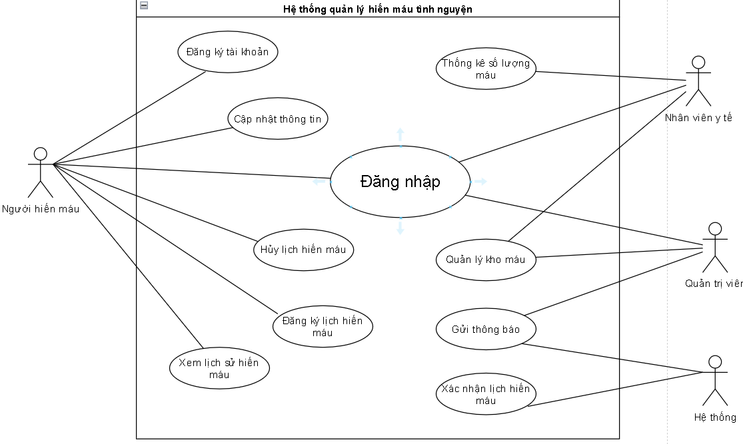

### 2.1.2. Use Case đăng ký tài khoản

### 2.1.3. Use Case đăng nhập

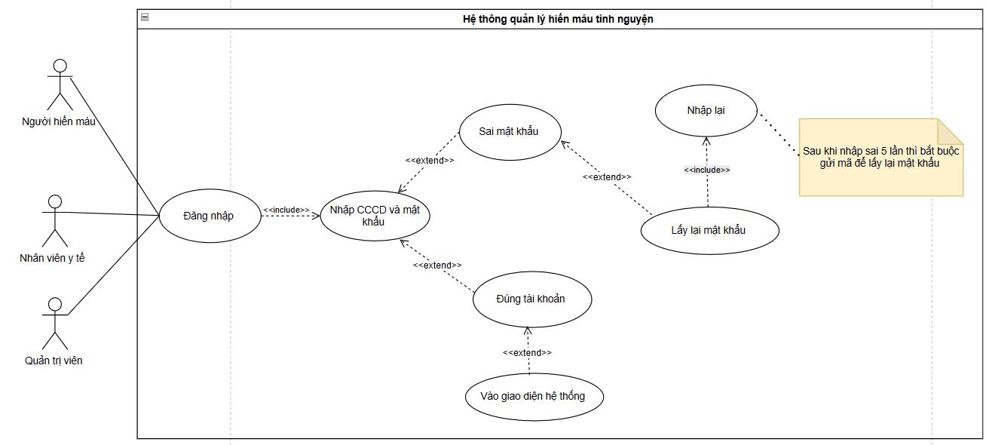

### 2.1.4 Use Case cập nhật thông tin cá nhân

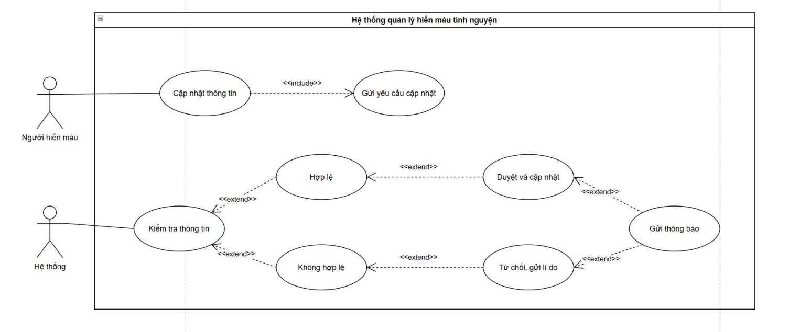

### 2.1.5. Use Case xem lịch sử hiến máu

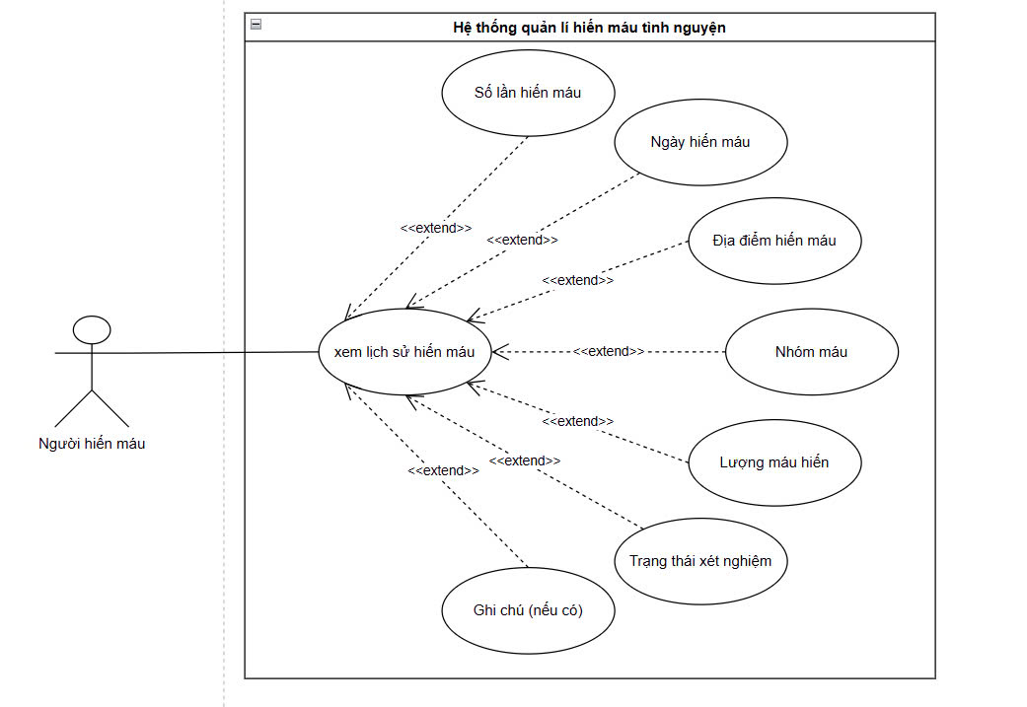

### 2.1.6. Use Case đăng ký lịch hiến máu

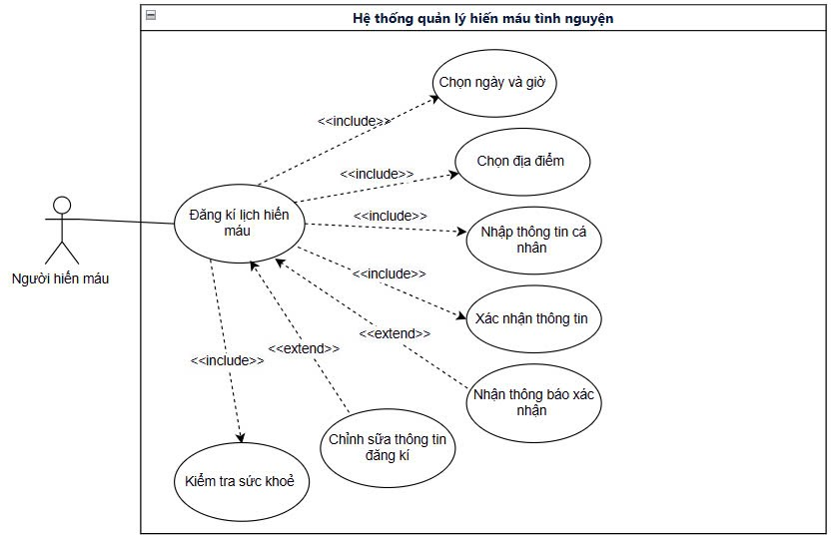

### 

### 2.1.7. Use Case hủy lịch hiến máu

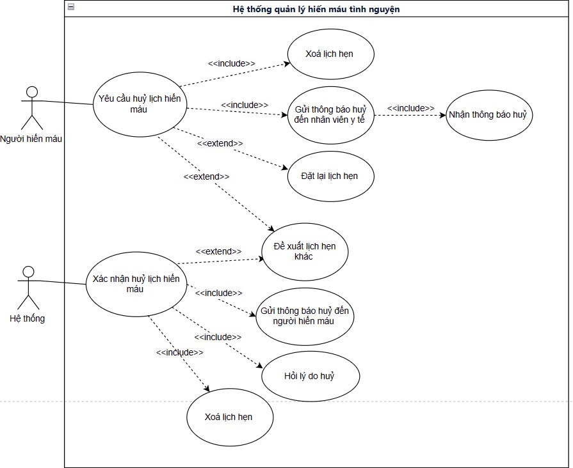

### 2.1.8. Use Case xác nhận lịch hiến máu

### 2.1.9. Use Case quản lý kho máu

### 

### 2.1.10. Use Case gửi thông báo

### 2.1.11. Use Case thống kê số lượng máu

## 

## 2.2. Sơ đồ hoạt động (Activity Diagram)

### 2.2.1. Đặc tả UC - Đăng ký tài khoản

|  |  |
| --- | --- |
| **Use Case Description** | |
| **Use Case ID:** | UC-01 |
| **Tên:** | Đăng ký tài khoản |
| **Mô tả:** | Cho phép người dùng tạo tài khoản mới trên hệ thống. |
| **Tiền điều kiện:** | Người dùng chưa có tài khoản trên hệ thống. |
| **Hậu điều kiện:** | Nếu đăng ký thành công: Tài khoản được tạo  Nếu đăng ký thất bại: Hệ thống yêu cầu người dùng nhập lại thông tin. |
| **Luồng sự kiện chính:** | 1. Người dùng truy cập trang đăng ký tài khoản. 2. Nhập đầy đủ thông tin cá nhân (tên, email, số điện thoại, mật khẩu, ...). 3. Hệ thống kiểm tra tính hợp lệ của thông tin. 4. Hệ thống gửi mã OTP xác thực đến email/số điện thoại của người dùng 5. Người dùng nhập mã OTP. 6. Hệ thống xác thực mã OTP. 7. Nếu mã OTP hợp lệ, hệ thống lưu thông tin tài khoản và thông báo đăng ký thành công. 8. NgườI dùng được chuyển tớI giao diện đăng nhập 9. Hệ thống hiển thị thống kê chi tiết theo tiêu chí đã chọn. 10. Hệ thống hỏi người dùng có muốn xuất báo cáo thống kê hay không. 11. Nếu người dùng chọn xuất báo cáo, hệ thống xuất báo cáo thống kê. |
| **Luồng sự kiện phụ:** | A. Thông tin không hợp lệ:  Hệ thống hiển thị thông báo lỗi về thông tin không hợp lệ và yêu cầu ngườI dùng nhập lạI thông tin.  Trở lại bước 2 của luồng sự kiện chính.  B. Mã OTP không hợp lệ:  Hệ thống hiển thị thông báo lỗi "Mã OTP không hợp lệ".  Hệ thống yêu cầu người dùng nhập lại mã OTP hoặc yêu cầu gửi lại mã OTP mới.  Trở lại bước 5 của luồng sự kiện chính.  C. Gửi lại mã OTP:  Người dùng yêu cầu gửi lại mã OTP.  Hệ thống gửi mã OTP mới đến email/số điện thoại của người dùng.  Trở lại bước 5 của luồng sự kiện chính. |

Sơ đồ hoạt động

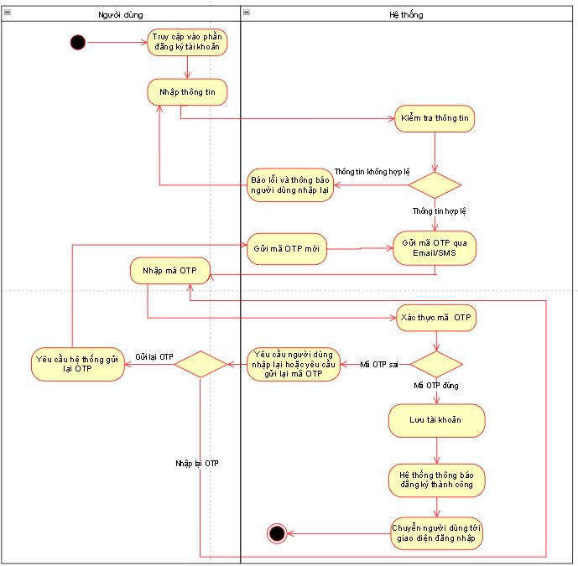

### 2.2.2. Đặc tả UC - Đăng nhập

|  |  |
| --- | --- |
| **Use Case Description** | |
| **Use Case ID:** | UC-02 |
| **Tên:** | Đăng nhập |
| **Mô tả:** | Cho phép người dùng đăng nhập vào hệ thống. |
| **Tiền điều kiện:** | Người dùng chưa đăng nhập. |
| **Hậu điều kiện:** | Nếu đăng nhập thành công: người dùng được chuyển đến trang chủ cần dùng ứng dụng.  Nếu đăng nhập thất bại: yêu cầu nhập lại. |
| **Luồng sự kiện chính:** | 1. Người dùng vào trang đăng nhập. 2. Người dùng nhập tên đăng nhập và mật khẩu. 3. Nhấn nút đăng nhập. 4. Hệ thống kiểm tra thông tin đăng nhập. 5. Nếu thông tin đăng nhập hợp lệ, hệ thống chuyển người dùng trang chủ cần dùng ứng dụng. |
| **Luồng sự kiện phụ:** | 1. Đăng nhập thất bại:   Hệ thống sẽ hiển thị thông báo lỗi “Thông tin đăng nhập không hợp lệ”.  Hệ thống sẽ chuyển người dùng về lại trang đăng nhập.  Trở lại bước 2 của luồng sự kiện chính.  Nếu đăng nhập thất bại quá 5 lần thì phải gửi mã để lấy lại mật khẩu.  B. Người dùng thoát khỏi trang đăng nhâp. |

Sơ đồ hoạt động

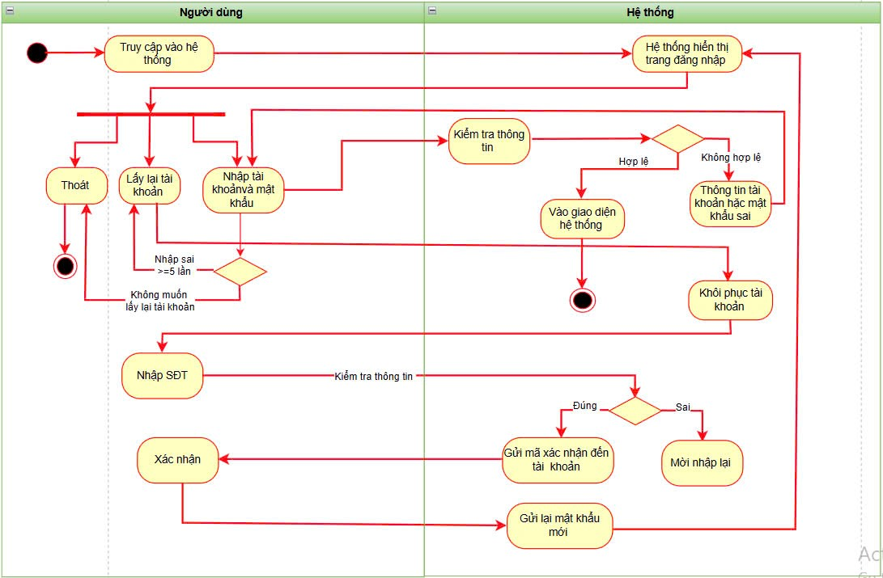

### 

### 2.2.3. Đặc tả UC - Cập nhật thông tin cá nhân

|  |  |
| --- | --- |
| **Use Case Description** | |
| **Use Case ID:** | UC-03 |
| **Tên:** | Cập nhật thông tin |
| **Mô tả:** | Cho phép người dùng cập nhật thông tin cá nhân trong hệ thống |
| **Tiền điều kiện:** | Người dùng đã đăng nhập vào hệ thống.  Thông tin cần cập nhật thuộc phạm vi cho phép |
| **Hậu điều kiện:** | Thông tin cá nhân được cập nhật trên giao diện hệ thống.  Người dùng nhận được thông báo về kết quả cập nhật. |
| **Luồng sự kiện chính:** | 1. Người dùng truy cập vào mục "Cập nhật thông tin". 2. Hệ thống hiển thị form chứa thông tin cá nhân hiện tại. 3. Người dùng chỉnh sửa thông tin 4. Hệ thống xác nhận trước rằng bạn có chắc chắn cập nhật thông tin cá nhân hay không 5. Người dùng gửi yêu cầu cập nhật 6. Hệ thống kiểm tra tính hợp lệ của thông tin 7. Nếu thông tin hợp lệ thông báo đến người dùng |
| **Luồng sự kiện phụ:** | A. Cập nhật không thành công:  Hệ thống hiển thị thông báo lỗi và lý do  Hệ thống giữ nguyên dữ liệu đã nhập  Trở lại bước 2 của luồng dự kiến chính |

Sơ đồ hoạt động

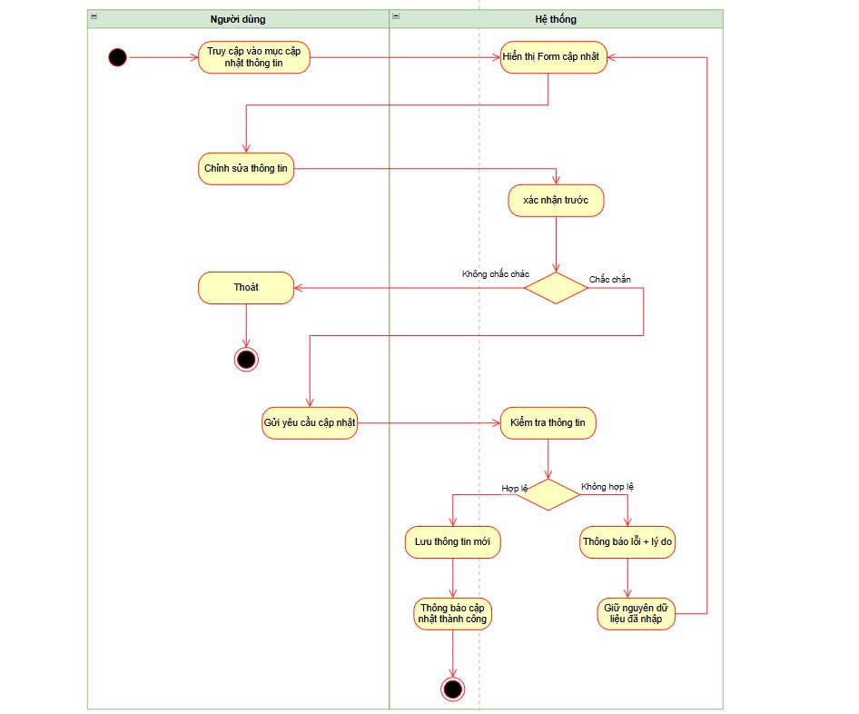

### 2.2.4. Đặc tả UC - Xem lịch sử hiến máu

|  |  |
| --- | --- |
| **Use Case Description** | |
| **Use Case ID:** | UC-04 |
| **Tên:** | Xem lịch sử hiến máu |
| **Mô tả:** | Chức năng này cho phép người dùng (người hiến máu) xem lại lịch sử hiến máu của mình, bao gồm thông tin về ngày hiến, địa điểm, loại máu, lượng máu và số lần hiến. |
| **Tiền điều kiện:** | Người dùng đã có tài khoản trong hệ thống.  Người dùng đã đăng nhập vào hệ thống. |
| **Hậu điều kiện:** | Hệ thống hiển thị lịch sử hiến máu của người dùng (nếu có dữ liệu).  Nếu không có lịch sử hiến máu, hệ thống hiển thị thông báo phù hợp. |
| **Luồng sự kiện chính:** | 1. Người dùng chọn chức năng "Xem lịch sử hiến máu". 2. Hệ thống truy xuất dữ liệu lịch sử hiến máu từ cơ sở dữ liệu. 3. Hệ thống hiển thị danh sách các lần hiến máu, bao gồm ngày hiến, địa điểm, loại máu, số lượng hiến, v.v. 4. Người dùng có thể xem chi tiết từng lần hiến máu. 5. Người dùng kết thúc hoặc quay lại trang chính. |
| **Luồng sự kiện phụ:** | 1. Người dùng chưa đăng nhập: Hệ thống yêu cầu người dùng đăng nhập trước khi xem lịch sử hiến máu. 2. Không có dữ liệu hiến máu; Hệ thống hiển thị thông báo "Bạn chưa có lịch sử hiến máu nào". |

Sơ đồ hoạt động

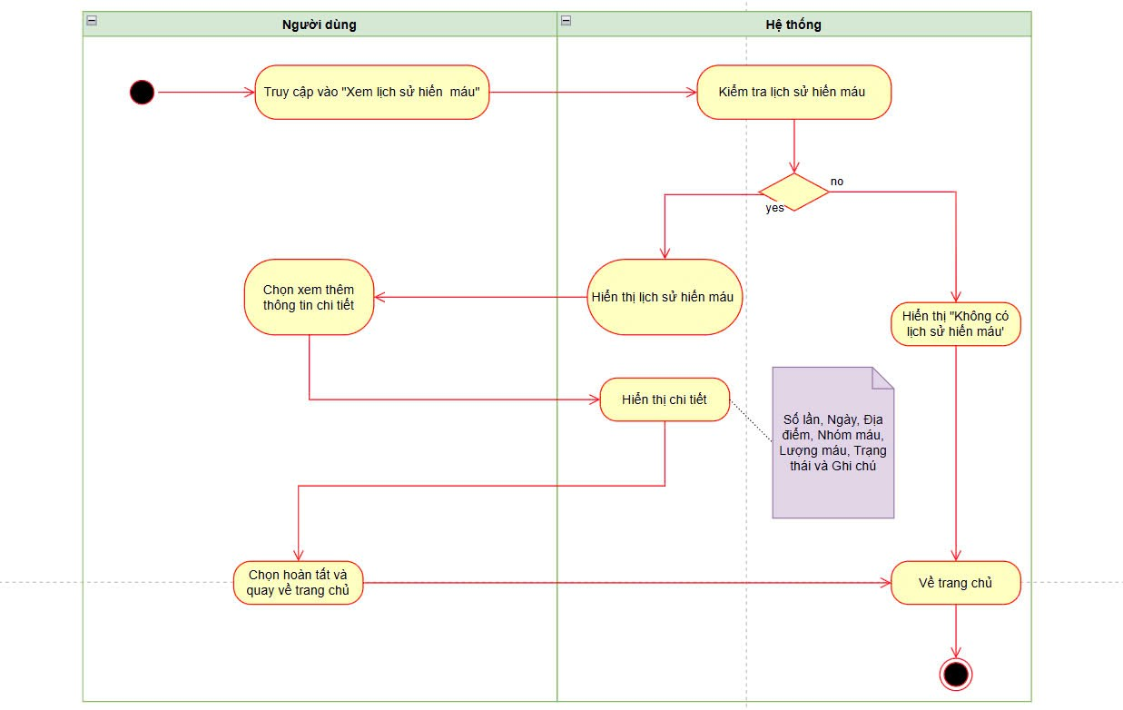

### 2.2.5. Đặc tả UC - Đăng ký lịch hiến máu

|  |  |
| --- | --- |
| **Use Case Description** | |
| **Use Case ID:** | UC-05 |
| **Tên:** | Đăng kí lịch hiến máu |
| **Mô tả:** | Cho phép người dùng đăng kí lịch hiến máu trực tuyến |
| **Tiền điều kiện:** | Người dùng đã truy cập hệ thống và chưa đăng ký lịch hiến máu. |
| **Hậu điều kiện:** | Nếu đăng ký thành công: lịch hẹn hiến máu được tạo và người dùng nhận được xác nhận. Nếu đăng ký thất bại: người dùng được yêu cầu nhập lại thông tin hoặc chọn lại lịch. |
| **Luồng sự kiện chính:** | 1. Người dùng truy cập trang đăng ký lịch hiến máu. 2. Chọn ngày giờ và thêm thông tin đăng ký 3. Gửi yêu cầu đăng kí 4. Nếu thông tin và lịch hẹn hợp lệ 5. Kiểm tra sức khoẻ nếu đạt yêu cầu 6. Hệ thống lưu thông tin 7. Gửi mã xác nhận. 8. Người dùng nhập mã xác nhận. 9. Hệ thống kiểm tra mã xác nhận. 10. Nếu mã xác nhận hợp lệ 11. 11.Gửi thông báo xác nhận thành công. |
| **Luồng sự kiện phụ:** | 1. Thông tin không hợp lệ:   Hệ thống hiển thị thông báo lỗi.  Người dùng quay lại bước 2 để nhập lại thông tin.   1. Lịch hẹn đã đầy:   Hệ thống yêu cầu người dùng chọn lại lịch.  Người dùng quay lại bước 2 để chọn lại lịch.   1. Mã xác nhận không hợp lệ:   Hệ thống hiển thị thông báo lỗi.  Người dùng quay lại bước 8 để nhập lại mã xác nhận. |

Sơ đồ hoạt động

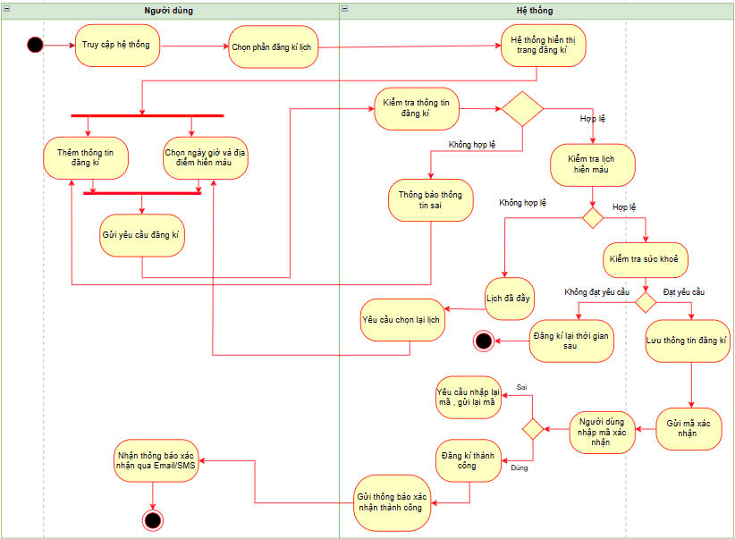

### 2.2.6. Đặc tả UC - Hủy lịch hiến máu

|  |  |
| --- | --- |
| **Use Case Description** | |
| **Use Case ID:** | UC-06 |
| **Tên:** | Huỷ lịch hiến máu |
| **Mô tả:** | Người dùng đã đăng ký lịch hiến máu và muốn hủy lịch. |
| **Tiền điều kiện:** | Người dùng đã truy cập hệ thống và chưa đăng ký lịch hiến máu. |
| **Hậu điều kiện:** | Nếu hủy thành công: lịch hẹn được hủy và người dùng nhận được thông báo. Nếu hủy thất bại: người dùng nhận được thông báo lỗi. |
| **Luồng sự kiện chính:** | 1. Người dùng truy cập trang hủy lịch hiến máu. 2. Người dùng chọn xem lịch sử hiến máu 3. Người dùng chọn lịch hẹn cần hủy. 4. Người dùng nhập lý do hủy lịch. 5. Người dùng gửi yêu cầu hủy lịch. 6. Hệ thống kiểm tra thông tin và thời gian hủy lịch. 7. Nếu thông tin và thời gian hợp lệ 8. Hệ thống cập nhật trạng thái lịch hẹn 9. 9.Gửi thông báo hủy thành công. |
| **Luồng sự kiện phụ:** | 1. Thời gian hủy không hợp lệ:   Hệ thống hiển thị thông báo lỗi (ví dụ: "Quá thời gian hủy lịch"). b. Người dùng không thể hủy lịch hẹn. |

Sơ đồ hoạt động

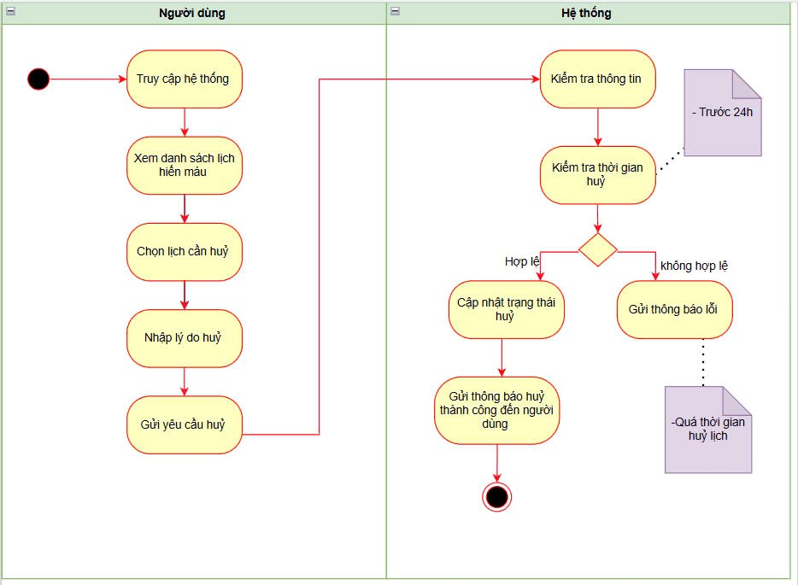  
  
  
2.2.7. Đặc tả UC - Xác nhận lịch hiến máu

|  |  |
| --- | --- |
| **Use Case Description** | |
| **Use Case ID:** | UC-07 |
| **Tên:** | Xác nhận lịch hiến máu |
| **Mô tả:** | Cho phép hệ thống xác nhận lịch hẹn hiến máu với người dùng. |
| **Tiền điều kiện:** | Người dùng đã đăng ký lịch hiến máu thành công và lịch hẹn sắp đến. |
| **Hậu điều kiện:** | Nếu xác nhận thành công: lịch hẹn được giữ và người dùng nhận được thông báo. Nếu xác nhận thất bại: lịch hẹn bị hủy và người dùng nhận thông báo lý do. |
| **Luồng sự kiện chính:** | 1. Hệ thống gửi tin nhắn nhắc nhở (SMS/Email) đến người dùng trước 48 giờ. 2. Người dùng phản hồi xác nhận lịch hẹn. 3. Hệ thống kiểm tra phản hồi của người dùng. 4. Nếu phản hồi là xác nhận, hệ thống kiểm tra thông tin cá nhân (CCCD, số điện thoại). 5. Hệ thống gửi thông báo xác nhận lịch hẹn. |
| **Luồng sự kiện phụ:** | A. Người dùng không phản hồi:  Hệ thống gửi tin nhắn nhắc nhở lần 2.  Nếu vẫn không có phản hồi, hệ thống có thể hủy lịch hẹn.  B. Người dùng phản hồi từ chối:  Hệ thống hỏi lý do từ chối.  Hệ thống hủy lịch hẹn hoặc cho phép người dùng chọn lại lịch. |

Sơ đồ hoạt động

### 2.2.8. Đặc tả UC - Kiểm tra số lượng máu

|  |  |
| --- | --- |
| **Use Case Description** | |
| **Use Case ID:** | UC-08 |
| **Tên:** | Kiểm tra số lượng máu |
| **Mô tả:** | Hệ thống hỗ trợ người dùng giám sát, cập nhật số lượng máu trong kho và đưa ra cảnh báo khi lượng máu dưới mức tối thiểu và quản lý thông tin tồn kho một cách hiệu quả. |
| **Tiền điều kiện:** | Danh sách máu và các thông tin liên quan đã được nhập vào hệ thống.  Người dùng đã đăng nhập và có quyền truy cập vào module kiểm tra số lượng máu. |
| **Hậu điều kiện:** | Số lượng và tình trạng kho máu được cập nhật chính xác trên hệ thống.  Người dùng có thể đưa ra quyết định nhập hoặc xuất máu dựa trên tình trạng kho máu. |
| **Luồng sự kiện chính:** | 1. Người dùng truy cập vào module kiểm tra số lượng máu.  2. Hệ thống hiển thị danh sách các nhóm máu trong kho và số lượng hiện tại của chúng.  3. Người dùng chọn nhóm máu cụ thể xem chi tiết tồn kho  4. Hệ thống hiển thị thông tin chi tiết, bao gồm số lượng tồn của máu, và thời gian nhập kho.  5. Người dùng có thể cập nhật số lượng máu trong kho (nhập thêm hoặc xuất bớt).  6. Hệ thống tự động cập nhật số lượng tồn kho sau mỗi lần nhập hoặc xuất máu.  7. Người dùng ghi chú ( Nếu cần). |
| **Luồng sự kiện phụ:** | A. Nếu số lượng máu tồn kho xuống dưới mức tối thiểu, hệ thống tự động gửi cảnh báo cho người dùng để xử lý kịp thời.  B. Người dùng có thể ghi chú lại các máu bị lỗi, hết hạn, hoặc không đủ tiêu chuẩn để đưa vào báo cáo.  C. Xuất báo cáo kiểm tra số lượng máu định kỳ cho ban quản lý hoặc lưu trữ báo cáo trong hệ thống. |

Sơ đồ hoạt động

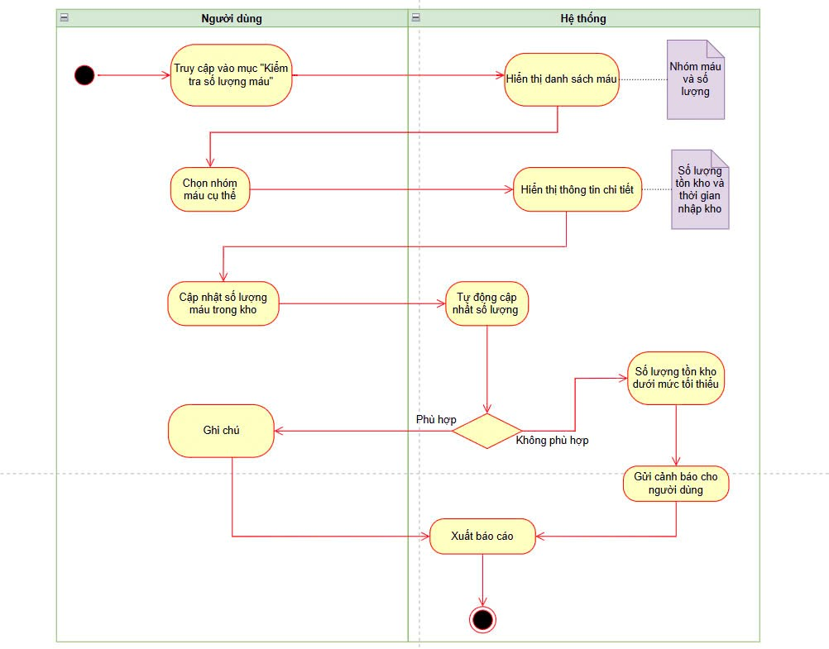

### 2.2.9. Đặc tả UC - Kiểm tra hạn sử dụng

|  |  |
| --- | --- |
| **Use Case Description** | |
| **Use Case ID:** | UC-09 |
| **Tên:** | Kiểm tra hạn sử dụng |
| **Mô tả:** | Hệ thống hỗ trợ nhân viên y tế kiểm tra hạn sử dụng của các túi máu trong kho, đảm bảo rằng máu không bị hết hạn trước khi sử dụng hoặc chuyển giao. |
| **Tiền điều kiện:** | Nhân viên y tế đã đăng nhập và có quyền truy cập vào module kiểm tra hạn sử dụng.  Các túi máu đã được nhập vào hệ thống với thông tin đầy đủ (mã túi máu, ngày lấy máu, hạn sử dụng). |
| **Hậu điều kiện:** | Thông tin hạn sử dụng của các túi máu được cập nhật tronghệ thống.  Túi máu hết hạn được xóa khỏi danh sách hiện tại và lưu vào danh sách túi máu hết hạn.  Báo cáo kiểm tra hạn sử dụng được tạo và gửi đến quản lý nếu có túi máu hết hạn.  Lịch sử kiểm tra được lưu lại trong hệ thống. |
| **Luồng sự kiện chính:** | 1. Nhân viên y tế truy cập vào module kiểm tra hạn sử dụng trong hệ thống. 2. Hệ thống hiển thị danh sách túi máu cần kiểm tra. 3. Nhân viên chọn một hoặc nhiều túi máu để kiểm tra. 4. Hệ thống kiểm tra hạn sử dụng của các túi máu đã chọn và phân loại: 5. Hệ thống hiển thị thông báo: “Túi máu còn hạn” và hiển thị thông báo : “Túi máu hết hạn”. 6. Hệ thống gửi thông tin cho nhân viên y tế. 7. Nhân viên chọn một hoặc nhiều túi máu để kiểm tra sau khi nhận thông tin: 8. Nhân viên xử lý kết quả theo phân loại: 9. Nếu còn hạn: 10. Chỉ cần ghi nhận, không thao tác thêm. 11. Hệ thống ghi nhận kết quả kiểm tra (bao gồm trạng thái còn hạn/hết hạn, người thực hiện, thời gian) vào lịch sử hệ thống. 12. Nhân viên y tế xác nhận quá trình kiểm tra. |
| **Luồng sự kiện phụ:** | 1. Nếu nhân viên không xác nhận kết quả kiểm tra thì hệ thống sẽ không 2. Nếu hết hạn 3. Ghi chú xử lý (nếu có). 4. Xác nhận loại bỏ túi máu hết hạn. 5. Hệ thống cập nhật: 6. Xóa túi máu hết hạn khỏi danh sách máu. 7. Lưu danh sách “Túi máu còn hạn” và “Túi máu hết hạn”. |

Sơ đồ hoạt động

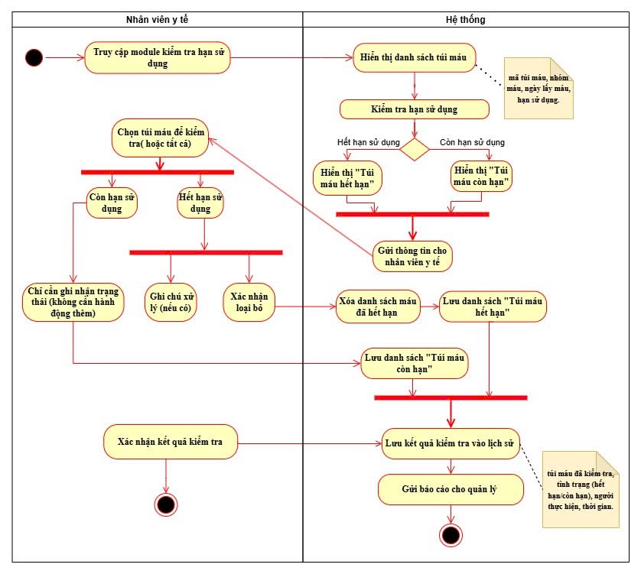

### 2.2.10. Đặc tả UC - Nhập máu

|  |  |
| --- | --- |
| **Use Case Description** | |
| **Use Case ID:** | UC-10 |
| **Tên:** | Nhập máu |
| **Mô tả:** | Hệ thống hỗ trợ người dùng thực hiện các thao tác nhập máu vào kho, bao gồm kiểm tra số lượng, ghi nhận thông tin máu. Quy trình này giúp đảm bảo dữ liệu máu trong kho luôn chính xác và sẵn sàng phục vụ cho các nhu cầu truyền máu cho bệnh nhân |
| **Tiền điều kiện:** | Người dùng đã đăng nhập và có quyền thực hiện chức năng nhập máu.  Máu được nhập vào đã được kiểm tra chất lượng và số lượng trước khi lưu trữ trong kho. |
| **Hậu điều kiện:** | Thông tin máu nhập vào kho được ghi nhận đầy đủ trong hệ thống.  Số lượng tồn kho được cập nhật chính xác cho các nhóm máu có liên quan. |
| **Luồng sự kiện chính:** | 1. Người dùng truy cập vào module nhập máu. 2. Hệ thống yêu cầu người dùng chọn nhóm máu cần nhập hoặc thêm nhóm máu mới nếu trong kho hết. 3. Người dùng nhập các thông tin chi tiết của các nhóm máu, bao gồm số lượng, ngày nhập, hạn sử dụng, và mã. 4. Người dùng xác nhận và lưu lại thông tin nhập máu. 5. Hệ thống cập nhật số lượng tồn kho của các nhóm máu tương ứng và ghi nhận thông tin chúng. 6. Người dùng có thể in phiếu nhập máu hoặc lưu trữ thông tin nhập máu dưới dạng báo cáo để theo dõi lịch sử nhập. |
| **Luồng sự kiện phụ:** | 1. Nếu người dùng phát hiện lỗi trong thông tin nhập (sai số lượng hoặc mã), có thể chỉnh sửa trước khi xác nhận. 2. Nếu hệ thống phát hiện máu vượt quá dung lượng lưu trữ cho phép, sẽ hiển thị cảnh báo cho người dùng. |

Sơ đồ hoạt động

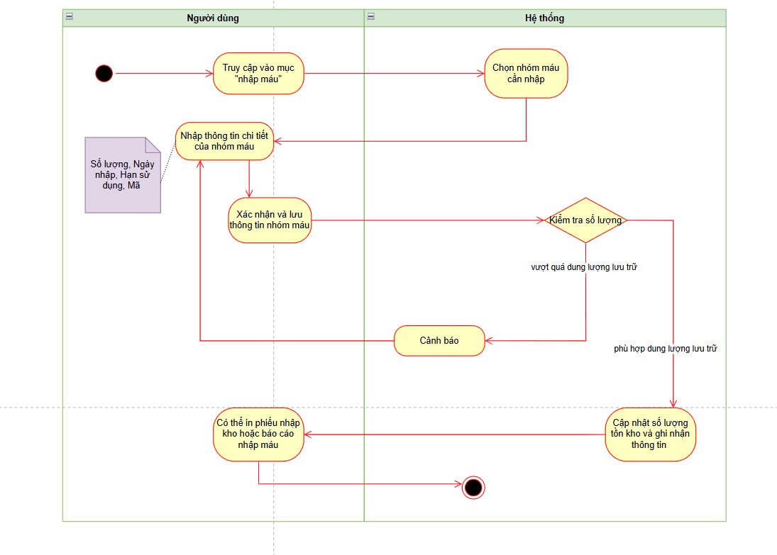

### 2.2.11. Đặc tả UC - Xuất kho máu ra ngoài

|  |  |
| --- | --- |
| **Use Case Description** | |
| **Use Case ID:** | UC-11 |
| **Tên:** | Xuất kho máu |
| **Mô tả:** | Quy trình tiếp nhận yêu cầu, kiểm tra kho máu, chuẩn bị và giao máu đáp ứng nhu cầu của bệnh nhân. Hệ thống sẽ kiểm tra tính sẵn có và chất lượng máu trước khi xuất kho. |
| **Tiền điều kiện:** | Kho máu đã được nhập và kiểm định chất lượng Có yêu cầu xuất máu hợp lệ từ bác sĩ Nhân viên y tế có quyền truy cập hệ thống |
| **Hậu điều kiện:** | Kho máu được cập nhật số lượng sau khi xuất Phiếu xuất máu được lưu trữ |
| **Luồng sự kiện chính:** | 1. Nhân viên y tế truy cập vào mục xuất máu 2. Hệ thống hiển thị form xuất máu 3. Nhân viên y tế chọn nhóm máu 4. Hệ thống kiểm tra máu còn hạn hay không 5. Nhân viên y tế chọn số lượng máu 6. Hệ thống kiểm tra số lượng máu đủ hay không 7. Nếu đủ số lượng máu hệ thống chuẩn bị máu, và giao máu cho nhân viên y tế để họ ký nhận |
| **Luồng sự kiện phụ:** | 1. Nếu không đủ số lượng máu hệ thống sẽ thông báo và quay lại bước 2 của luồng sự kiến chính |

Sơ đồ hoạt động

### 2.2.12. Đặc tả UC - Gửi thông báo

|  |  |
| --- | --- |
| **Use Case Description** | |
| **Use Case ID:** | UC-12 |
| **Tên:** | Gửi thông báo |
| **Mô tả:** | Hệ thống tự động gửi thông báo đến nhân viên y tế về các nhiệm vụ hoặc thông tin quan trọng (ví dụ: cập nhật module gửi thông báo, thông tin nguồn nguy hiểm). |
| **Tiền điều kiện:** | Hệ thống đã được cấu hình với thông tin liên lạc của nhân viên y tế (số điện thoại, email).  Hệ thống có thông tin về nhiệm vụ hoặc thông báo cần gửi (ví dụ: cập nhật module, thông tin nguồn nguy hiểm).  Hệ thống có quyền truy cập vào các phương thức gửi thông báo (SMS, email). |
| **Hậu điều kiện:** | Thông báo được gửi thành công và nhân viên y tế xác nhận đã nhận.  Nếu không thể liên lạc với nhân viên y tế, thông báo được chuyển đến nhân viên y tế khác hoặc được lưu trữ để xử lý sau.  Lịch sử gửi thông báo và phản hồi được lưu lại trong hệ thống. |
| **Luồng sự kiện chính:** | 1. Nhân viên y tế truy cập module gửi thông báo. 2. Hệ thống hiển thị danh sách người hiến máu và phương thức liên hệ (SMS/Email). 3. Nhân viên y tế chọn (các) người hiến máu và phương thức gửi thông báo. 4. Nhân viên y tế nhập nội dung thông báo. 5. Nhân viên y tế chọn chức năng "Gửi thông báo". 6. Hệ thống gửi thông báo qua phương thức đã chọn. 7. Hệ thống thông báo kết quả gửi thông báo ("Gửi thành công" hoặc "Gửi thất bại") cho nhân viên y tế. 8. Hệ thống ghi nhận lịch sử gửi thông báo. 9. Nhân viên y tế xem kết quả gửi thông báo. 10. Hệ thống lưu trữ thông tin. |
| **Luồng sự kiện phụ:** | 1. Gửi thất bại:   Hệ thống thông báo lỗi gửi thông báo cho nhân viên y tế.  Nhân viên y tế có thể kiểm tra lại thông tin và chọn phương thức gửi khác hoặc thử lại sau.  Theo dõi phản hồi (SMS/Email, 1 lần, sau 24h):  Có phản hồi: Hệ thống cập nhật trạng thái "Đã phản hồi".  Lưu kết quả phản hồi.  B. Không có phản hồi sau khi gửi thông báo .  Hệ thống gửi nhắc nhở̉.  Tùy vào có phản hồi hay không rồi cập nhật trạng thái.  Hệ thống lưu kết quả phản hồi. |

Sơ đồ hoạt động

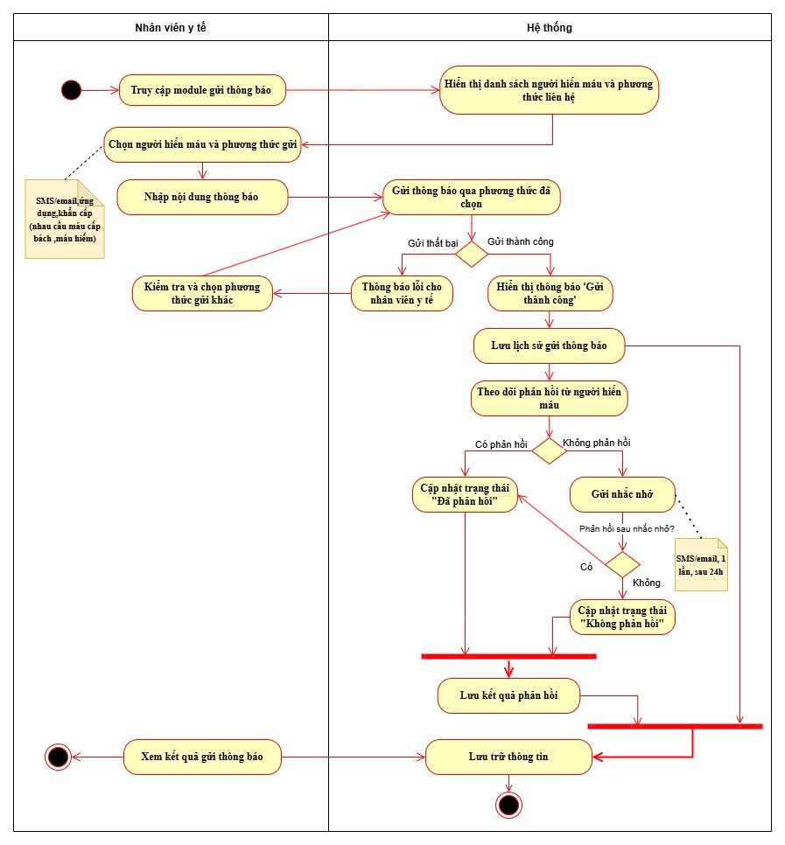

### 2.2.13. Đặc tả UC - Thống kê số lượng máu

|  |  |
| --- | --- |
| **Use Case Description** | |
| **Use Case ID:** | UC-13 |
| **Tên:** | Thống kê số lượng máu |
| **Mô tả:** | Mô tả: Cho phép nhân viên y tế xem thống kê tổng quan về số lượng máu hiện có trong kho và có khả năng mở rộng thống kê theo các tiêu chí khác nhau. |
| **Tiền điều kiện:** | Nhân viên y tế đã đăng nhập vào hệ thống và có quyền truy cập vào chức năng thống kê. |
| **Hậu điều kiện:** | Nếu thống kê thành công: Hệ thống hiển thị thông tin thống kê số lượng máu.  Nếu thống kê thất bại: Hệ thống hiển thị thông báo lỗi. |
| **Luồng sự kiện chính:** | 1. Nhân viên y tế chọn chức năng "Thống kê số lượng máu". 2. Hệ thống kiểm tra quyền truy cập của nhân viên y tế. 3. Nếu nhân viên y tế có quyền truy cập, hệ thống truy xuất dữ liệu về số lượng máu từ kho. 4. Hệ thống hiển thị thông tin thống kê số lượng máu tổng quan, bao gồm: 5. Tổng số lượng máu hiện có. 6. Số lượng máu theo từng nhóm máu (A, B, AB, O). 7. Số lượng máu theo tình trạng (máu tươi, máu dự trữ, ...). 8. Thông tin về hạn sử dụng của máu (nếu có). 9. Nhân viên y tế có thể chọn xem thống kê chi tiết hơn theo các tiêu chí ( theo thời gian, theo địa điểm, theo nhóm máu ) 10. Hệ thống hiển thị thống kê chi tiết theo tiêu chí đã chọn. 11. Hệ thống hỏi người dùng có muốn xuất báo cáo thống kê hay không. 12. Nếu người dùng chọn xuất báo cáo, hệ thống xuất báo cáo thống kê. |
| **Luồng sự kiện phụ:** | A. Lỗi thống kê:  Hệ thống hiển thị thông báo lỗi truy xuất dữ liệu hoặc lỗi dữ liệu trống.  Người dùng thoát khỏi chức năng.  B. Phân quyền:  Hệ thống kiểm tra quyền truy cập của nhân viên y tế.  Nếu nhân viên y tế không có quyền truy cập, hệ thống hiển thị thông báo lỗi "Bạn không có quyền truy cập chức năng này".  Hệ thống yêu cầu nhân viên y tế liên hệ quản trị viên để được cấp quyền. |

Sơ đồ hoạt động

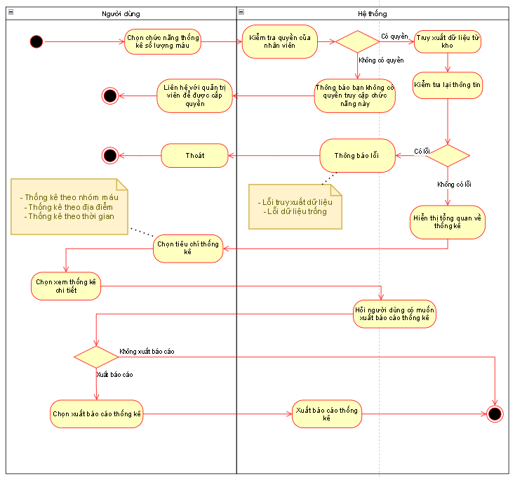

## 2.3. Sơ đồ lớp (Class Diagram)

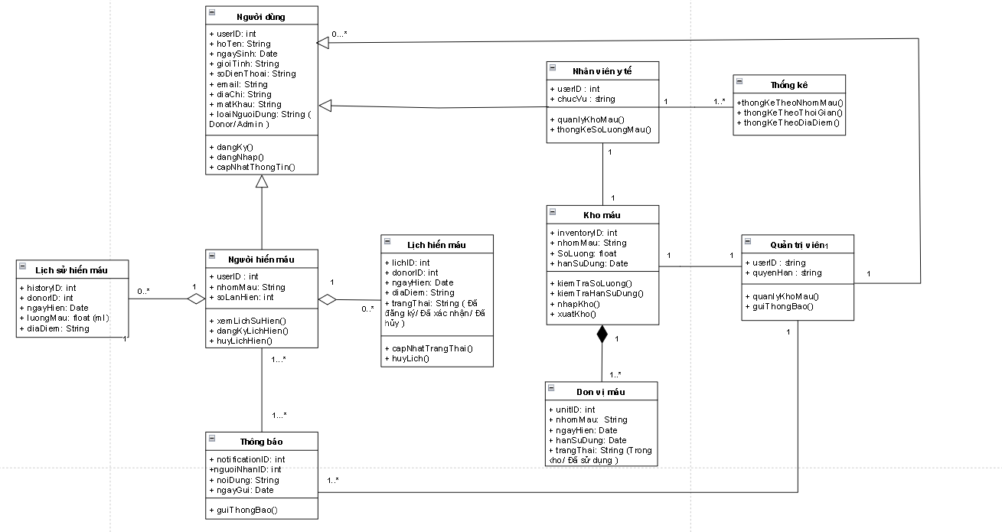

## 2.4. Sơ đồ tuần tự (Sequence Diagram)

### 2.4.1. Sơ đồ tuần tự đăng ký tài khoản

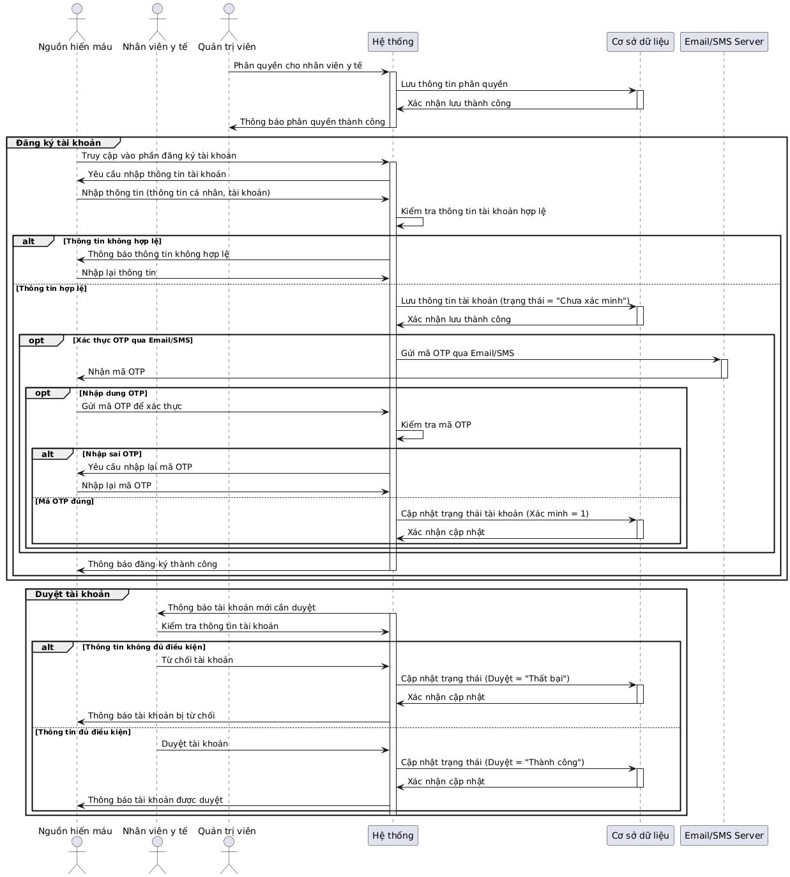

### 2.4.2. Sơ đồ tuần tự đăng nhập

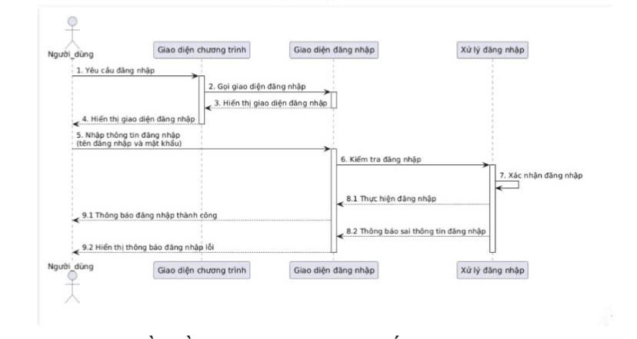

### 2.4.3. Sơ đồ tuần tự đăng ký lịch hiến máu

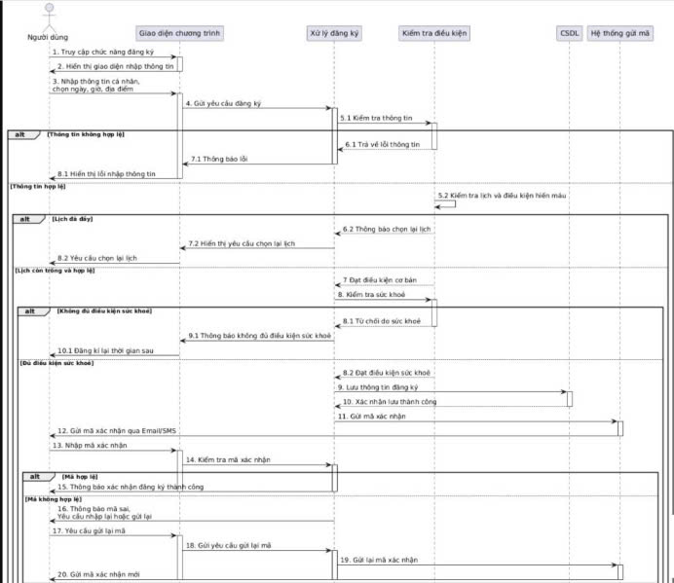

### 2.4.4. Sơ đồ tuần tự quản lý kho máu

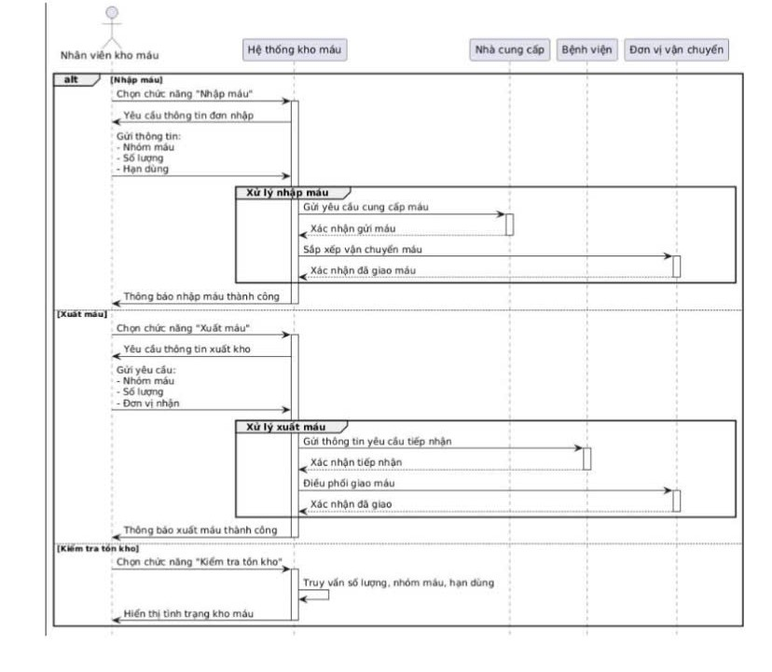

### 2.4.5. Sơ đồ tuần tự thống kê số lượng máu

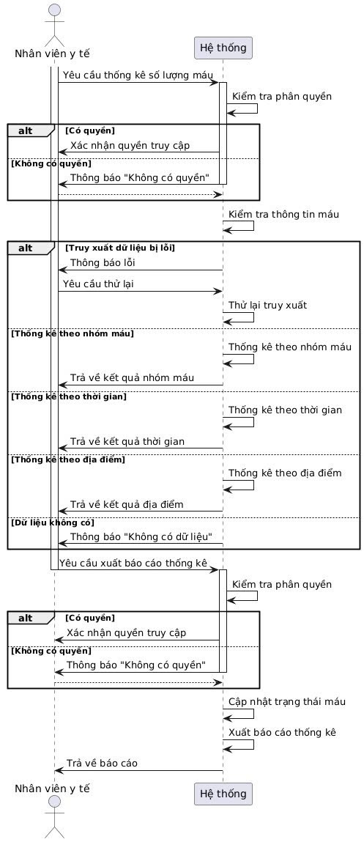

# **Chương 3: Thiết kế giao diện hệ thống**

## 3.1. Sơ đồ Menu chính

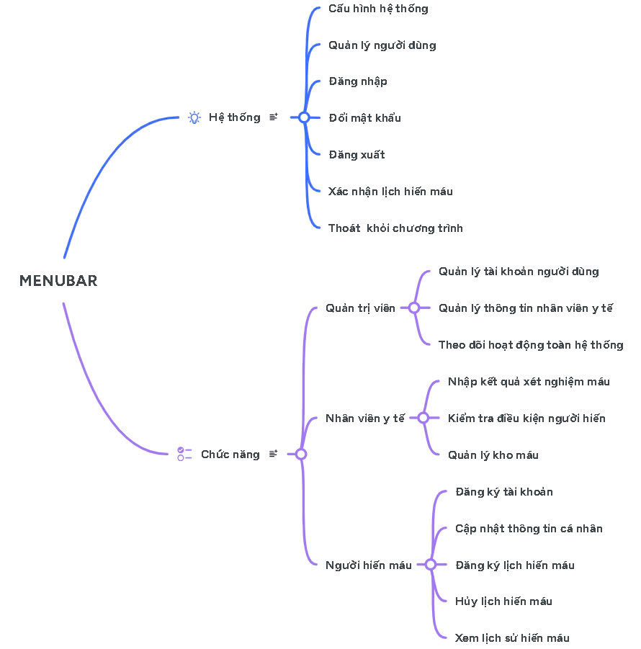

## 3.2. Thiết kế giao diện

### 3.2.1. Giao diện Trang chủ

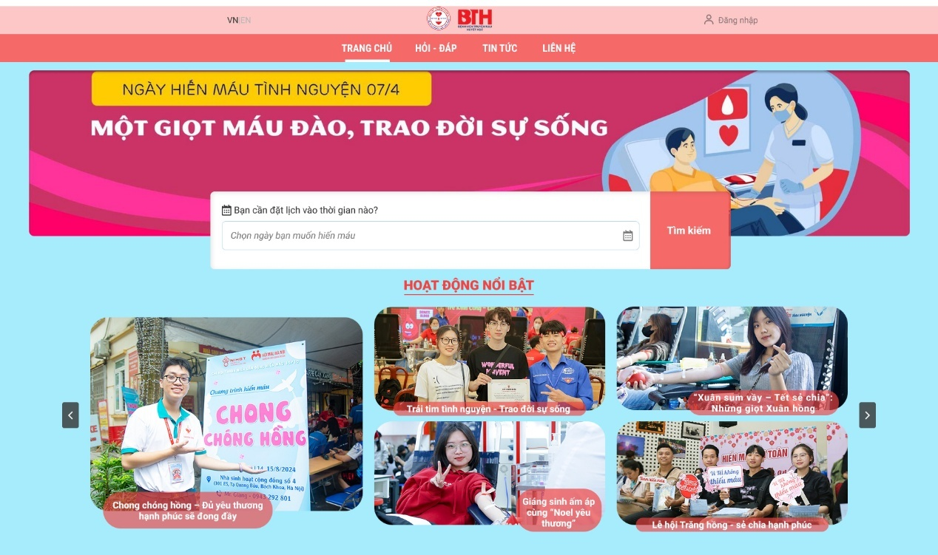

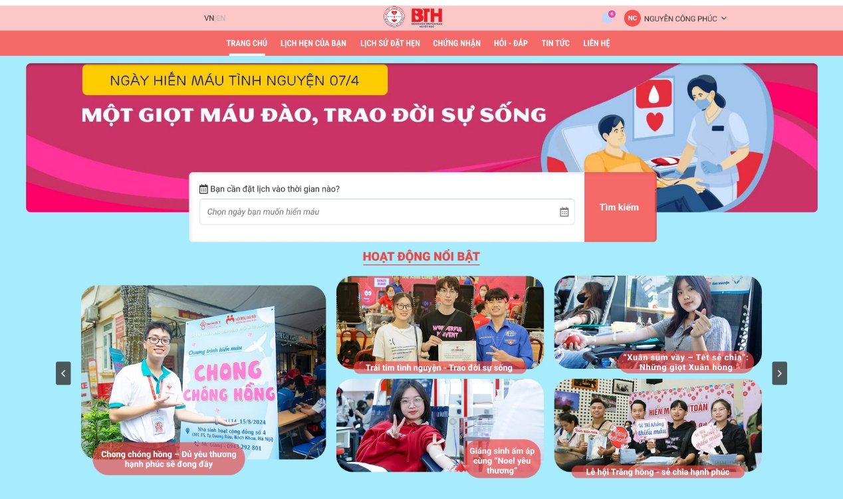

### 3.2.2. Giao diện Đăng nhập

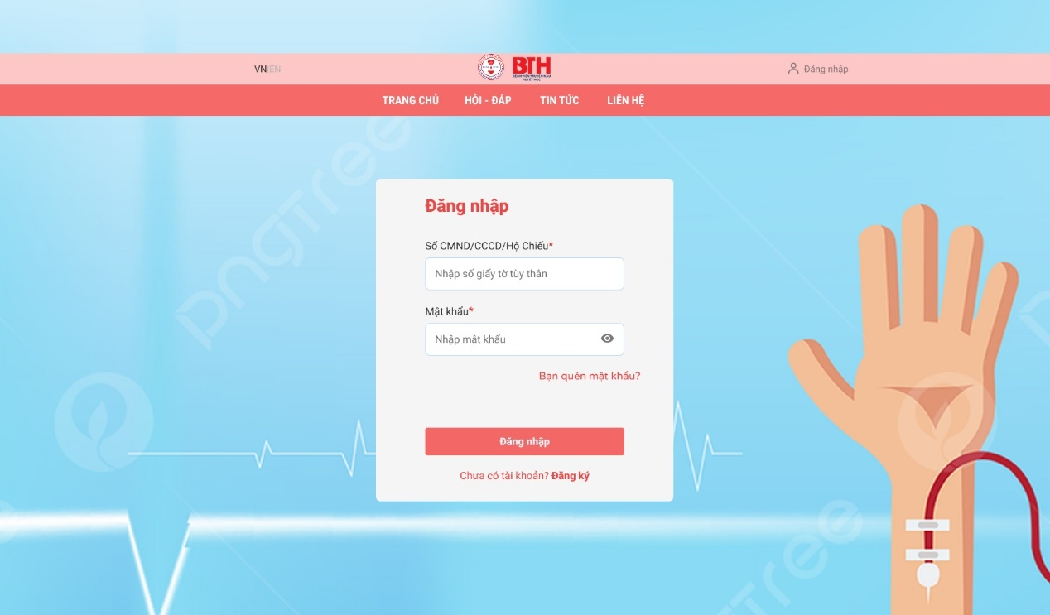

### 3.2.3. Giao diện Đăng ký

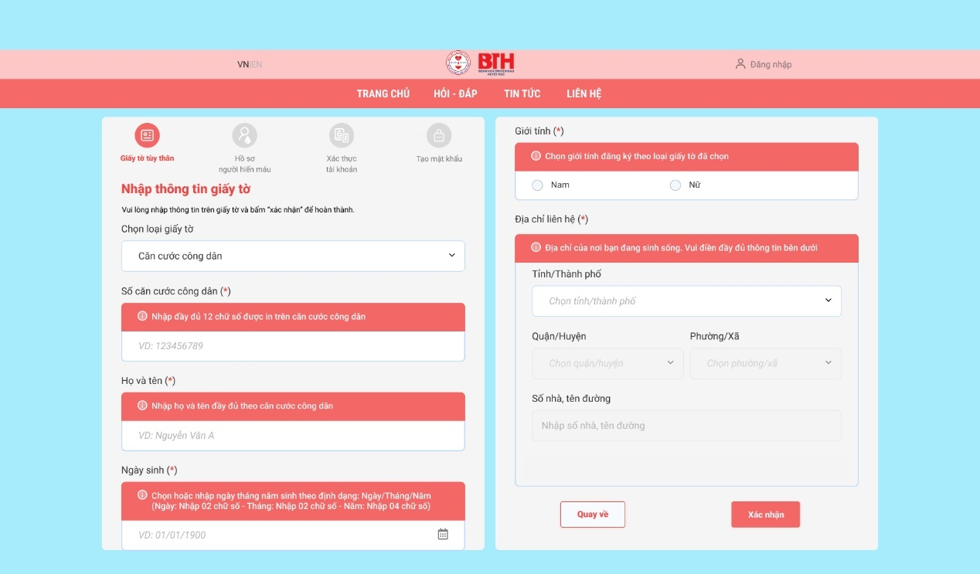

### 3.2.4. Giao diện Cập nhật thông tin

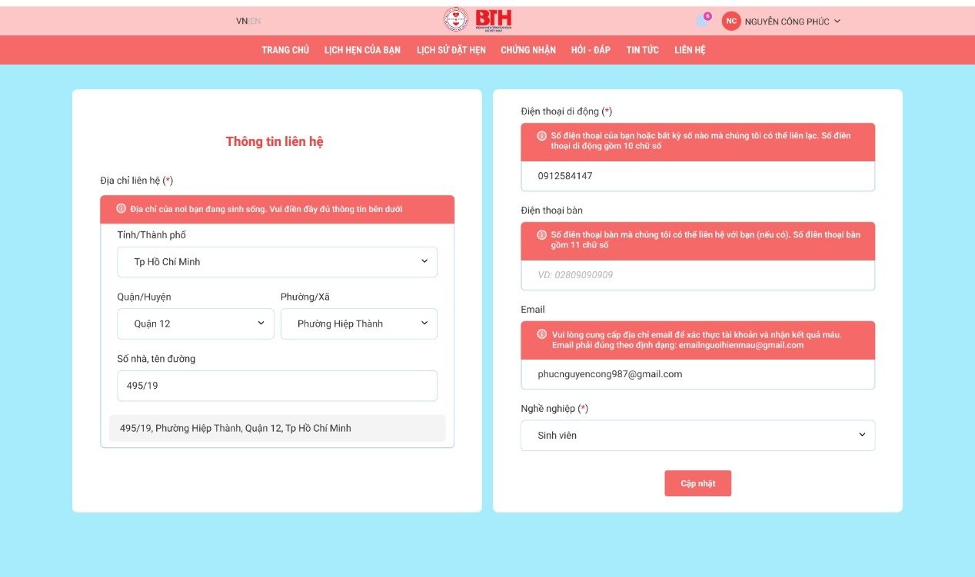

### 3.2.5. Giao diện Đăng ký lịch hiến máu

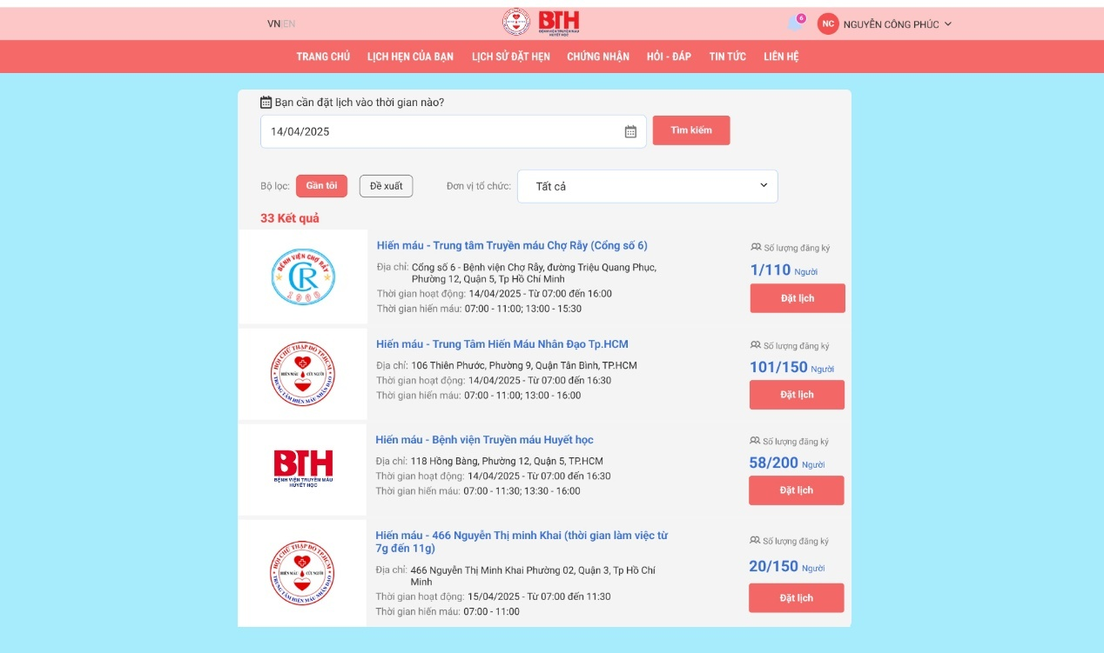

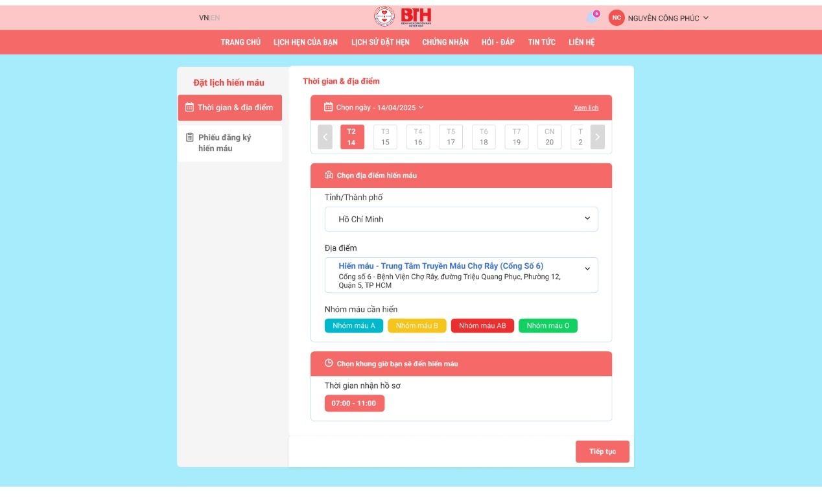

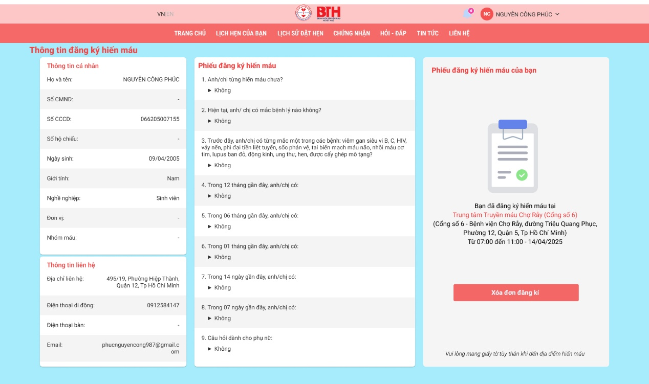

### 3.2.6. Giao diện Lịch sử hiến máu

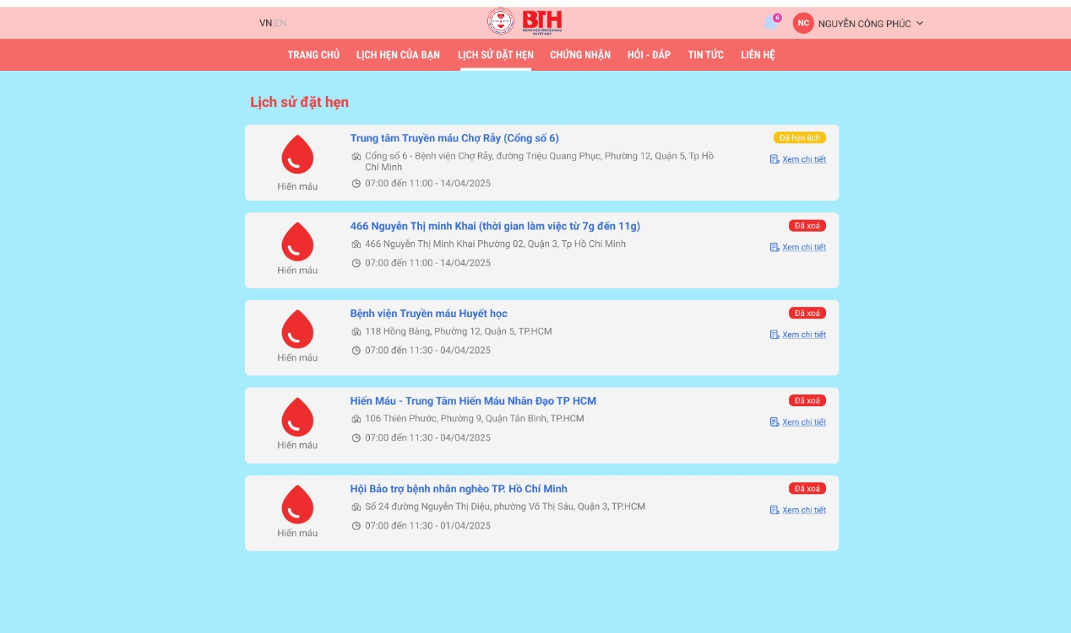

### 3.2.7. Giao diện Nhân viên y tế (Admin)

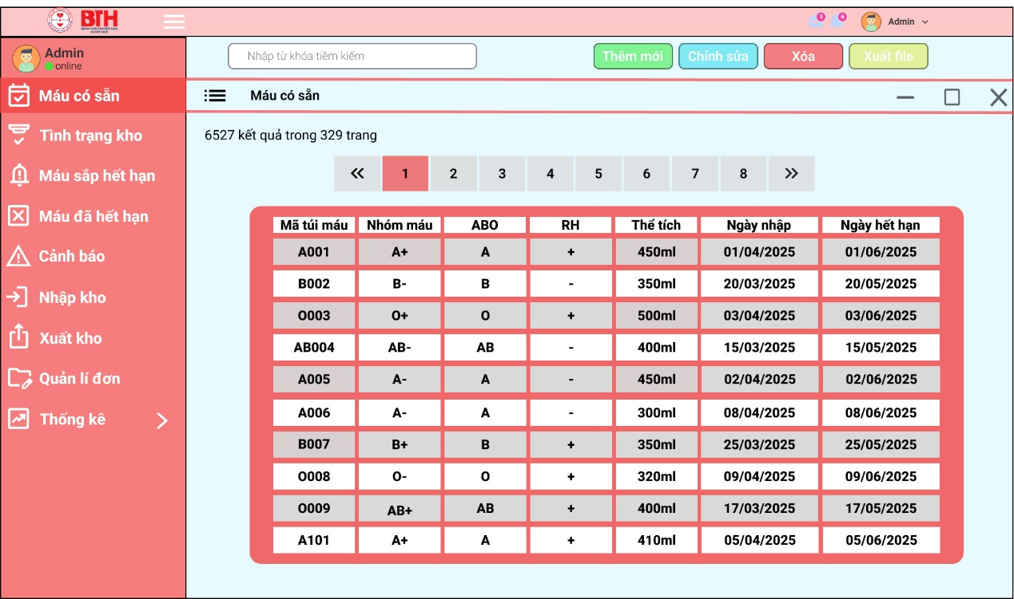

### 3.2.8. Giao diện Thống kê

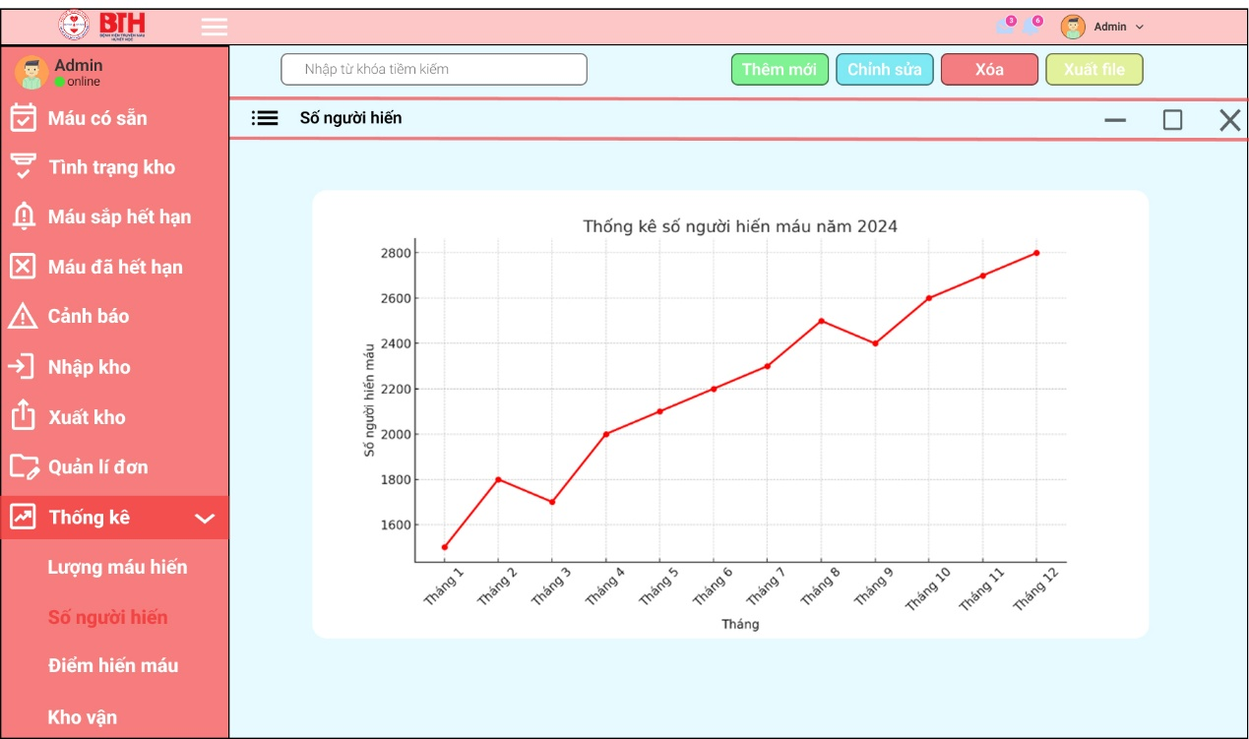

# **Chương 4: Tổng kết**

## 4.1. Kết quả đạt được

Hệ thống quản lý hiến máu tình nguyện đã mang lại nhiều kết quả tích cực trong việc nâng cao hiệu quả công tác điều phối, quản lý người hiến máu và tổ chức các hoạt động hiến máu. Cụ thể, hệ thống giúp đơn giản hóa quy trình đăng ký, theo dõi và quản lý thông tin người hiến máu, từ đó tạo điều kiện thuận lợi cho việc tổ chức các chiến dịch hiến máu hiệu quả và chuyên nghiệp hơn.

Bên cạnh đó, hệ thống hỗ trợ việc tra cứu và phân loại nhanh chóng các nhóm máu, từ đó nâng cao khả năng phản ứng kịp thời với các tình huống khẩn cấp. Việc tích hợp các tính năng như nhắc lịch hiến máu, gửi thông báo sự kiện, và thống kê lượng máu tồn kho giúp các trung tâm y tế chủ động trong việc điều phối và sử dụng nguồn máu hợp lý.

Không những vậy, hệ thống còn góp phần tuyên truyền, lan tỏa tinh thần tình nguyện trong cộng đồng thông qua các tính năng tương tác, cập nhật thành tích và ghi nhận đóng góp của người hiến máu. Nhờ vậy, phong trào hiến máu tình nguyện được tổ chức bài bản, bền vững và mang lại giá trị thiết thực cho xã hội.

## 4.2. Đánh giá ưu, khuyết điểm

### 4.2.1. Ưu điểm

Tăng cường hiệu quả tổ chức hiến máu: Hệ thống giúp quản lý danh sách người hiến máu, lịch sử hiến máu, và tổ chức sự kiện một cách khoa học, giảm thiểu thời gian chuẩn bị và sai sót thủ công.

Quản lý thông tin chính xác: Dữ liệu người hiến máu được lưu trữ tập trung, bảo mật và có thể tra cứu dễ dàng, phục vụ cho công tác quản lý và phân tích.

Hỗ trợ phản ứng nhanh trong trường hợp khẩn cấp: Nhờ khả năng tra cứu theo nhóm máu và vị trí địa lý, hệ thống hỗ trợ tìm kiếm nhanh người hiến máu phù hợp trong các tình huống cần máu gấp.

Tối ưu hóa chiến dịch tuyên truyền: Hệ thống có thể gửi thông báo, email, tin nhắn để mời gọi người hiến máu, góp phần tăng tỷ lệ tham gia các sự kiện.

Tự động hóa quy trình nhắc nhở: Các tính năng như nhắc lịch hiến máu, thông báo thời gian nghỉ giữa các lần hiến giúp duy trì hoạt động liên tục và an toàn.

Thống kê và báo cáo rõ ràng: Hệ thống cung cấp các báo cáo chi tiết về lượng máu đã hiến, tồn kho, số lượng người hiến theo khu vực, độ tuổi, nhóm máu… phục vụ việc phân tích và đưa ra các quyết định.

### 4.2.2. Khuyết điểm

Chi phí triển khai ban đầu: Việc thiết kế, phát triển và triển khai hệ thống cần đầu tư ban đầu về phần mềm, máy chủ, bảo mật và đào tạo nhân sự.

Phụ thuộc vào công nghệ: Khi hệ thống gặp sự cố kỹ thuật hoặc mất kết nối, có thể ảnh hưởng đến khả năng quản lý và tổ chức hoạt động.

Cần đào tạo người dùng: Nhân viên y tế, tình nguyện viên hoặc người quản lý cần được hướng dẫn sử dụng hệ thống hiệu quả, đặc biệt là những người chưa quen với công nghệ số.

Yêu cầu duy trì hệ thống: Hệ thống cần được cập nhật, bảo trì thường xuyên để đảm bảo hoạt động ổn định, tránh lỗi hệ thống và lỗi dữ liệu.

Nguy cơ về bảo mật dữ liệu cá nhân: Nếu không có biện pháp bảo vệ thông tin phù hợp, hệ thống có thể bị lộ dữ liệu người hiến máu, gây ảnh hưởng đến quyền riêng tư và niềm tin người dùng.

## 4.3. Hướng phát triển tương lai

Trong thời gian tới, hệ thống quản lý hiến máu tình nguyện có thể được mở rộng và phát triển theo các định hướng công nghệ hiện đại như sau:

Tích hợp trí tuệ nhân tạo (AI) nhằm tự động phân tích dữ liệu hiến máu, hỗ trợ dự đoán nhu cầu máu và tối ưu hóa công tác điều phối người hiến một cách hiệu quả, chính xác hơn.

Ứng dụng Internet vạn vật (IoT) sẽ giúp kết nối hệ thống với các thiết bị y tế, phục vụ theo dõi sức khỏe người hiến máu từ xa và giám sát điều kiện bảo quản máu theo thời gian thực, đảm bảo an toàn và chất lượng.

Xây dựng ứng dụng di động (mobile app) sẽ mang lại sự tiện lợi cho người dùng khi đăng ký, theo dõi lịch sử hiến máu, nhận thông báo sự kiện, đồng thời góp phần tăng sự tương tác và khuyến khích cộng đồng tham gia hiến máu thường xuyên.

Triển khai hệ thống trên nền tảng điện toán đám mây (Cloud) nhằm mục đích tạo điều kiện quản lý dữ liệu linh hoạt, truy cập mọi lúc mọi nơi, hỗ trợ kết nối giữa các trung tâm hiến máu, và dễ dàng mở rộng quy mô hoạt động trong tương lai.